新 书 推 荐

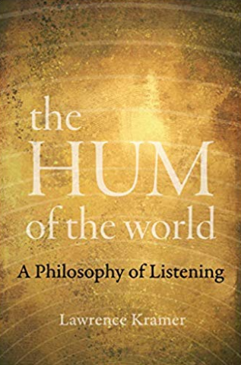
中文书名：《世界的喧嚣：倾听的哲学》
英文书名：THE HUM OF THE WORLD: A PHILOSOPHY OF LISTENING
作 者：Lawrence Kramer
出 版 社：University of California Press
代理公司：ANA/Connie
页 数：256页
出版时间：2019年3 月
代理地区：中国大陆
审读资料：电子稿
类 型：大众哲学

内容简介：

《世界的喧嚣：倾听的哲学》发出了一种邀请，让我们平心静气、凝聚心神去倾听世界的声音。如果我们像观察世界那样聚精会神地去倾听世界，将会发生什么有趣的事情。这部作品充满了想象力，融合了大胆的思想与灵动的俏皮话和抒情的散文，将声音在西方经验中所扮演的角色，确定为生命的存在和持久获得有形形式的主要媒介。充满活力的积极体验不仅与声音相符，而且如果没有声音，则无法获得，甚至难以想象。劳伦斯·克莱默(Lawrence Kramer)的这本充满诗意的书从古代世界到现在，在音乐、媒体、语言、哲学和科学中自由地遨游，书中揭示了人们是如何通过各种声音来理解生命的，这些声音的范围从闹哄哄声音到微弱的背景嗡嗡的世界。从对关键文本和音乐的反思，到基本概念的引入，这种对听觉文化的温暖思考，揭示了当我们认识到世界充满声音时所获得的知识和乐趣。

作者简介：

劳伦斯·克莱默(Lawrence Kramer)是福特汉姆大学著名的英语和音乐教授，也是一位获奖作曲家，他之前出版了15本著作，其中大部分是由加利福尼亚大学出版社出版的，包括《音乐的思想》(The Thought of Music)这本书。该书于2017年获得ASACP维吉尔·汤姆森（Virgil Thomson）杰出音乐评论奖。

媒体评价：

“惊世杰作。”
---迈克尔·克莱因（Michael Klein），
《Music and the Crises of the Modern Subject》一书的作者

“这本书是对声音如何渗透生活和调解我们的生活体验的思考。在独特而富有诗意的语言中，克莱默认为，意义创造的实践根植于声音，并从声音中膨胀出来。”
----尼娜·埃德海姆（Nina Eidsheim），
《The Race of Sound: Listening, Timbre, and Vocality in African American Music》的作者

“《世界的喧嚣》使我们听到了声音的至高无上境界。它打破了‘知识本质上是视觉的’这一经久不衰的神话，它是一场音乐和语言的胜利庆典，通过戏剧化和诠释其听觉实体，音乐和语言成为塑造世界的力量。克莱默以一名散文作家的精湛文笔，进一步证明了这一点:每句话都以新鲜的理解和敏锐的听觉使人产生共鸣，优美的声音伴随着离散而又博大精深的学识。这本书将改变你倾听生活的方式。”
----阿克塞尔·英格伦（Axel Englund），
《Still Songs: Music in and around the Poetry of Paul Celan》的作者

谢谢您的阅读！
请将回馈信息发至：萧涵糠(Connie Xiao)
安德鲁﹒纳伯格联合国际有限公司北京代表处
北京市海淀区中关村大街甲59号中国人民大学文化大厦1705室, 邮编：100872
电话：010-82509406
传真：010-82504200
Email: Connie@nurnberg.com.cn
网址：www.nurnberg.com.cn
微博：http://weibo.com/nurnberg
豆瓣小站：http://site.douban.com/110577/
微信订阅号：ANABJ2002

